Управління освіти, молоді та спорту Чортківської міської ради
Чортківська гімназія імені Маркіяна Шашкевича

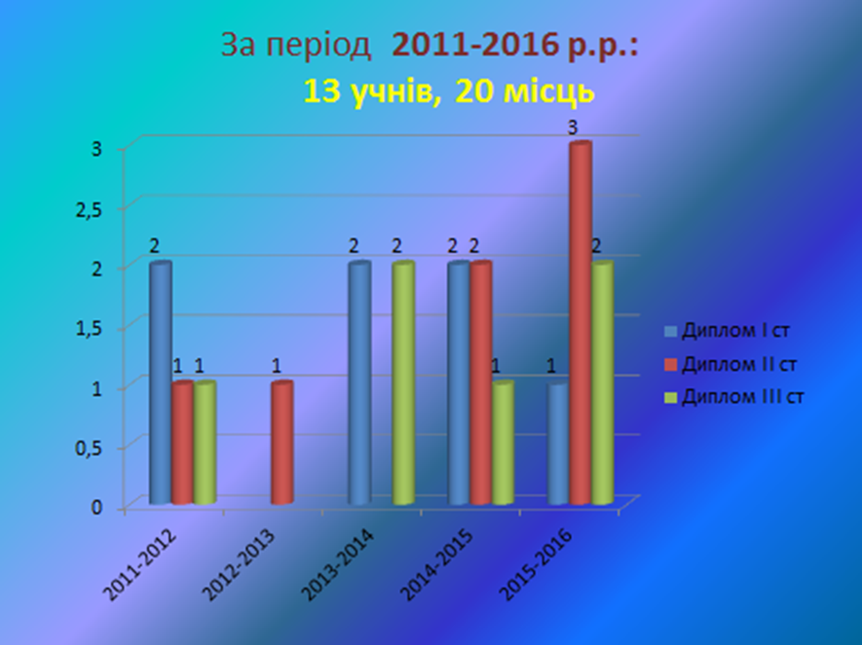
Методична проблема
«Використання інтернет-ресурсів та цифрових додатків
як засіб підвищення мотивації учнів до вивчення іноземної мови»

Опис досвіду роботи
вчителя англійської мови
Чортківської гімназії
ім. Маркіяна Шашкевича
Мельничук Наталії Петрівни

Чортків
2021

Вступ
Вивчення англійської мови – це важкий і тривалий процес, що вимагає терпіння, значної концентрації та твердої впевненості в успішності його завершення. Для того щоб домогтися значних результатів у навчанні, будь-яка людина має потребу в мотивації, адже без неї первісний ентузіазм проходить дуже швидко і процес вивчення мови перетворюється на рутину. Сьогодні для вчителів іноземної мови важливим є той факт, що мова як засіб спілкування, набула нової форми існування у віртуальному просторі.
Можливості використання Інтернет-контенту надзвичайно великі. Глобальна мережа Інтернет створює умови вчителям та учням для отримання будь-якої інформації з різних частин світу. Це і країнознавчий матеріал, новини з життя молоді та відомих людей усього світу, доступ до статей, газет, журналів, книг, аудіо- та відеоматеріалів різного характеру.
На уроках іноземної мови з допомогою Інтернету можна розв’язати цілий ряд дидактичних завдань: формувати навички сприймання на слух та зорового сприйняття, вдосконалювати усне та писемне продукування, поповнювати словниковий запас, розширювати кругозір учнів, підтримувати стійку мотивацію до вивчення мови. Саме тому для дослідження я обрала методичну проблему: «Використання інтернет-ресурсів та цифрових додатків як засіб підвищення мотивації учнів до вивчення іноземної мови».
Використання мережі Інтернет під час вивчення іноземної мови є дуже актуальною темою, адже в наш час освітні послуги мають бути не тільки якісними, але й сучасними та привабливими для учнів. Можливості використання інтернет-контенту під час навчання можуть суттєво підвищити якість проведення занять та засвоєння знань. Навчання іноземних мов має відповідати вимогам часу, базуватися на останніх досягненнях і прогресивних здобутках науки та техніки.

- Дидактичні засади використання Інтернету на уроках англійської мови
Для успішної орієнтації в світовому інформаційному просторі учням необхідно оволодіти інформаційною, а також комп’ютерною культурою, оскільки пріоритет під час пошуку інформації все більше і частіше надається Інтернету. Як інформаційна система, Інтернет пропонує своїм користувачам безліч інформації та ресурсів. Базовий комплект послуг може включати :
- електронну пошту (e-mail), телеконференції (usenet), відео конференції;
- можливість публікації власної інформації, створення сайтів(web-site) та власних сторінок (homepage);
- доступ до інформаційних ресурсів аудіо-, відео- та текстового характеру;
- довідникові каталоги (Yahoo, Look Smart, Galaxy);
- пошукові системи (Google, WebCrawler);
- розмови в мережі (Chat).
Усі ці можливості можуть активно використовуватися під час вивчення іноземної мови.
Оволодіння комунікативною і міжкультурною компетенціями неможливе без практики спілкування, і використання інтернет-контенту в цьому випадку просто необхідне. Віртуальне середовище надає можливість автентичного спілкування з реальними співрозмовниками на актуальні для обох сторін теми. Однак, не можна забувати, що Інтернет – це тільки допоміжний технічний засіб, продиктований часом. Для досягнення оптимальних результатів необхідно грамотно інтегрувати його використання у навчально-виховний процес.
Більшість авторів статей пропонують інтегрувати Інтернет у навчальний процес, зберігаючи традиційні засоби навчання. На думку Л.А. Подопригорової, «Використання Інтернету на уроці не має бути самоціллю. Для того щоби правильно визначити місце й роль Інтернету під час вивчення іноземної мови, необхідно знайти для себе чіткі відповіді на питання: для кого, для чого, коли, у якому обсязі він має використовуватися». Знайти відповіді на ці питання необхідно на етапі підготовки до уроку, виходячи з його типу, мети і очікуваних результатів.
Учені-методисти та вчителі-практики відзначають, що використання інтернет-ресурсів та цифрових додатків дозволяють ефективно вирішувати цілий ряд дидактичних завдань:
- формувати стійку мотивацію;
- активізувати розумові здібності учнів;
- залучати до роботи пасивних учнів і робити урок більш наочним;
- забезпечити навчальний процес новими, раніше недоступними матеріалами, автентичними текстами;
- привчати учнів до самостійної роботи з отриманою інформацією;
- забезпечувати миттєвий зворотний зв’язок;
- підвищувати інтенсивність навчального процесу;
- забезпечити живе спілкування з представниками інших країн;
- формувати та вдосконалювати вміння та навички ефективного сприймання на слух та зорового сприйняття, писемного продукування та усної взаємодії;
- розширити словниковий запас;
- виховувати терпимість, сприйняття духовного й пізнавального досвіду інших народів;
- реалізувати особистісно зорієнтований та диференційований підходи до навчання ;
- формувати вміння, необхідні для забезпечення цифрової грамотності.
Роль вчителя під час використання інтернет-ресурсів у навчальному процесі є однією з найбільш обговорюваних проблем. Не можна не погодитися з Клаусом Брандлом, який вважає, що робота з Інтернетом висуває дуже високі вимоги до особистісних якостей та професійної підготовки вчителя. Залежно від ступеня участі вчителя він виділяє три типи уроків: із домінуючою роллю вчителя, координуючою роллю і переважною роллю учня. Цілком обґрунтовану перевагу К. Брандл віддає останньому підходу, який ґрунтується на проектній діяльності учнів, однак при цьому він не зменшує вартості двох інших на певних етапах навчання, показуючи можливість їх використання залежно від рівня учнів, теми уроку й підбору сайтів.
Всесвітня мережа – потужний засіб навчання та пізнання. Як зазначала професор Рівер Фоллс Керол Беглі, щоб кошти нових цифрових технологій виявилися ефективними в шкільній освіті, вони повинні сформувати певну систему, яка передбачає інше розуміння: а) сутності викладання і навчання; б) ролі вчителя та учнів в цьому процесі; в) стосунків педагога та вихованців; г) оснащення робочих місць для здійснення навчально-виховного процесу. Основні ж завдання телекомунікацій в освіті, на її думку, можна сформулювати наступним чином: «Ми хочемо, щоб наші учні робили більше, ніж просто дивилися на світ через екран монітора. Ми хочемо,щоб наші діти і вчителі ставили питання, ділилися ідеями, проводили спільні дослідження. Телекомунікація – могутній засіб, який перетворює процес навчання».

2. Основні форми роботи з Інтернет-ресурсами й цифровими додатками та їх практичне застосування.
Мережа Інтернет забезпечує доступ до акумульованих знань як в текстовій, так і графічній формах. Телебачення, відео, комп’ютерна графіка дають учням можливість отримати образну інформацію. Багато проектів, над якими працюють мої учні, інтегрують вербальну і графічну інформацію, звук та анімацію. Вони вчаться демонструвати своє розуміння фактів іноземною мовою, а не лише запам’ятовувати їх. Діти поступово більш активно залучаються до пошукової, дослідницької та творчої діяльності, розвивають свої знання на основі обробки джерел інформації.
Для ефективної організації такої діяльності на уроках англійської мови та в позаурочний час я використовую наступні форми роботи.

1) Участь у міжнародних освітніх програмах, зокрема:
- UWC (United World Colleges) – це глобальна освітня програма, що робить освіту силою, яка об’єднує людей, нації та культури, заради всесвітнього миру та стабільного майбутнього. Учасники програми отримують унікальну можливість навчатися в одному із 17 коледжів UWC, які знаходяться в 17 країнах на чотирьох континентах. У 2020-2021 н. р. аплікантами програми були учениці 10 класу Грабовецька С. та Барановська А. https://www.ukraine.uwc.org/
- UGS (Ukraine Global Scholars) - благодійний фонд заснований молодими та амбітними українськими випускниками Єля, Гарварда та Університету Пенсильванії , який допомагає талановитим українським школярам 8-11 класів вступити до найкращих шкіл та коледжів США й світу. У 2019-2020 н. р. учасником програми був учень 11 класу Капуш В. http://www.ukraineglobalscholars.org/
- HMC Projects – стипендіальна програма для старшокласників на отримання дворічної стипендії від приватних шкіл-пансіонів Великої Британії. Цього року фіналістом програми є учениця 10 класу Барановська А. https://www.hmc.org.uk/about-hmc/projects/
- FLEX – програма культурного обміну майбутніх лідерів. Програма надає школярам стипендії, які дають їм змогу подорожувати до США, навчатися в американській школі протягом одного академічного року і проживати в американській родині. Фіналістами програми у 2019-2020 стали Барановська А. та Грабовецька С. https://www.discoverflex.org/
2) Участь у міжнародних конкурсах
- Cambridge Story Competition – творчий конкурс для учнів середнього шкільного віку, в якому вони повинні запропонувати на розгляд журі коротке оповідання на довільну тематику. Метою конкурсу є розвиток креативного мислення дітей. У 2018 році учасниками конкурсу були учні 7-А і 7-Б класів. (Додаток 1) https://www.cambridge.org/elt/blog/campaign_page/cambridge-story-competition/
- My Aurora Hero – міжнародний конкурс відео-есе для молодих людей віком 14-18 років, організований UWC Dilijan (Вірменія). Завданням конкурсу було зафільмувати відео-есе про людину, яка є, на думку учасника, взірцем для наслідування. На розгляд журі були надіслані чудові роботи Франків К., Базишин А. та Барановської А. (Додаток 2) https://uwcdilijan.org/my-aurora-hero
3) Участь у міжнародних проектах
- eTwinning – це навчальна програма Європейської Комісії, започаткована в 2005 р. з метою розвитку співпраці європейських шкіл. Вчителі та учні, зареєстровані в мережі eTwinning, отримують можливість реалізації спільних проектів з іншими європейськими школами. Ключовою складовою навчання є використання інформаційно-комунікаційних технологій. У 2017р. мої учні успішно реалізували два проекти «Листування до Великодня», за який отримали Quality Label та «Моя маленька Батьківщина». На цей момент учні 10 класу залучені до проекту «Body Language», метою якого є ознайомлення з культурною спадщиною європейських країн через вживання ідіом, приказок і прислів’їв. (Додаток 3) http://www.etwinning.com.ua/
4) Використання ресурсів інтернету під час вивчення нової теми.
Дуже часто я залучаю учнів до пояснення нового матеріалу на уроці. А саме, роздаю картки із завданнями й адресами сайтів. Учні повинні продивитися матеріал, відібрати потрібне і запропонувати для використання під час вивчення теми.
5) Самостійна або групова робота учнів з інтернет-контентом для підготовки повідомлень і виконання проектів.
Під час вивчення теми «My House» учні 5-А і 5-Б класу отримали завдання переглянути запропоновані сайти, опрацювати інтернет-контент і виконати проект «Strange Houses Around the World». Діти працювали із великим задоволенням, адже вони отримали можливість самостійно вибрати інформацію, яку б вони хотіли повідомити друзям.(Додаток 4)
6) Організація і проведення предметних тижнів (Додаток 5), святкувань (Додаток 6), літніх таборів (Додаток 7)
Двічі або й тричі на рік ми проводимо в гімназії предметні тижні, на яких поглиблюємо свої знання про англомовні країни, їхні звичаї і традиції. І як же без мовного табору влітку! При підготовці заходів мої колеги і я найчастіше користуємося такими джерелами в інтернеті:
Learn English Kids (British Council) https://learnenglishkids.britishcouncil.org/
Activities for ESL students
https://en.islcollective.com/english-esl-worksheets/search/kids
Pinterest https://www.pinterest.com/?autologin=true
7) Підготовка до складання ДПА, ЗНО та міжнародних тестів на знання мови
Отримати якісну підготовку до тестів можна і не закриваючи вкладки з YouTube, Instagram чи навіть користуючись Telegram каналом. Саме так ми готуємося до іспитів із старшокласниками. Тут головне – яку інформацію ти отримуєш, а не звідки. Наші улюблені сайти:
https://learnenglishteens.britishcouncil.org/
https://www.examenglish.com/FCE/fce_use_of_english_part1.htm
https://www.cambridgeenglish.org/exams-and-tests/first/exam-format/
https://ilearn.org.ua/
8) Організація дистанційного навчання
На сьогоднішній день, мабуть, уже ніхто не сумнівається, що онлайн-ресурси чудово підходять для успішної організації дистанційного навчання та швидкої перевірки отриманих учнями знань. Ти настільки призвичаївся до Google Classroom, Zoom, Google Meet чи Moodle, що вже просто вважаєш їх a must-have інструментом. Добірка сервісів для дистанційного навчання, якими я та мої учні користуємося:
https://kahoot.com/
https://learningapps.org/
https://naurok.com.ua/
https://vseosvita.ua/
https://www.expressdigibooks.com/
Вивчати англійську мову можна за звичайними підручниками, а можна скористатися всіма здобутками прогресу. Діти люблять гаджети, намагаються не випускати з рук смартфони та більше часу проводити біля комп’ютерів, то ж хай вони використовують їх з користю. Інтернет-ресурси та цифрові додатки були розроблені саме для легкого і цікавого навчання. Такі заняття сподобаються і дорослим, і дітям. Тож якщо хочете зацікавити своїх учнів, не варто гаяти часу!

Висновки
Вивчення іноземної мови не втрачає своєї актуальності в сучасному світі. Не викликає сумніву і необхідність інтеграції всесвітньої мережі в процес навчання. Освоєння методів і навичок роботи з інтернет-ресурсами надасть вчителю можливість покращити навчальний процес, урізноманітнити, осучаснити методи і прийоми викладання, підвищити мотивацію для вивчення предмета. Для учнів це можливість взяти участь у тестуванні, конкурсах, проектах, олімпіадах, які проводяться в інтернеті, листуватися з однолітками з різних країн, брати участь у чатах, відео конференціях, отримати доступ до друкованої інформації, аудіо- та відео-матеріалів.

Бібліографія
- Інформаційні технології і засоби навчання: Зб. наук. праць. – [за ред. В.Ю.Бикова, Ю. О. Жука]. – Інститут засобів навчання АПН України. – К.: Атіка, 2005. – 272 с.
- Дем’яненко Л. Ю. Формування комунікативної компетентності шляхом застосування методу проектів // Англійська мова та література. – 2017. - № 10–11 (524–525).
- Плугатарьова О. І. Використання Інтернет-контенту під час вивчення англійської мови (методичний аспект) / О. І. Плугатарьова // Англійська мова та література. – 2011. – № 10. – С. 8–12.
- Полат Е. С. Новые педагогические и информационные технологи в системе образования: Учеб. пособие для студ. пед. вузов и системы повыш. квалиф. пед. кадров / Е. С. Полат, М. Ю. Бухаркина, М. В. Моисеева, А. Е. Петров; [под ред. Е. С. Полат]. – М.: Издательский центр «Академия», 2002. – 272 с.
- https://vseosvita.ua/library/vikoristanna-internet-resursiv-na-urokah-inozemnoi-movi-119285.html
- https://dialogue.net.ua/krashchi-internet-resursi-dlia-vivchennia-angliiskoyi-movi
- https://thedigital.gov.ua/news/servisi-distantsiynogo-navchannya-dlya-vchiteliv
- https://nus.org.ua/view/yak-motyvuvaty-uchnivstvo-do-vyvchennya-inozemnyh-mov/
- https://osvita.ua/languages/articles/37256/
- https://naurok.com.ua/post/onlayn-resursi-dlya-vivchennya-angliysko-movi
- https://nvk-olenivka.klasna.com/uk/site/internet-resursi-dlya-viv.html

